네트워크 보안 평가 과제

DevSecOps 활용 클라우드 보안 전문가

작성자: 정재호

작성일: 2024.09.19

내용

0. 평가 과제 4

0.1. 평가 요소 4

0.2. 평가 과제 4

1. 네트워크 토폴로지 5

1.1. IP 및 라우팅 프로토콜 설정 5

1.2. ASAv-FW 인터페이스 zone 설정 6

2. ASAv ACL 6

2.1. ACL 요청 사항 6

2.2. ASAv SSL Setting 6

2.3. ASAv 접속 제어 7

2.4. ACL 구문 7

2.5. ACL 적용 결과 7

3. Snort Rule 9

3.1. Rule 요청 사항 9

3.2. Custom Rules 9

3.3. Snort Version Upgrade 10

4. Zabbix Server 11

4.1. 토폴로지 변경 사항 11

4.2. Zabbix Agent 12

5. pfsense 13

5.1. 토폴로지 변경사항 13

5.2. pfsense 설정 13

5.3. Open VPN (진행 불가) 14

6. Suricata Server 15

6.1. 토폴로지 변경 사항 15

Suricata Version Upgrade 16

7. Attacker (Kali) 16

7.1. 공격 탐지 16

7.2. 최신 네트워크 보안 솔루션 동향 조사 16

# 0. 평가 과제

## 0.1. 평가 요소

- 네트워크 보안 설계, 네트워크 보안 구현

- 네트워크 보안 솔루션 운영, 네트워크 보안 솔루션 운영 개선

- 네트워크 보안 신규 위협 대응, 네트워크 보안 솔루션 업데이트 적용

## 0.2. 평가 과제

“Koreait 사이트에서 기존의 방화벽 외 IDS(NIDS, HIDS)장비를 추가하여 네트워크 트래픽을 탐지 운영을 시작하게 되었다. 이 때 이벤트 분석 및 탐지를 위한 여러 도구를 활용하고 Snort Rule을 통해 해당 문제를 해결하고 pfsense 솔루션을 통해 OpenVPN(remote access VPN)을 설정하여 접속할 수 있도록 설정해라

GNS3 프로그램을 통해 제공된 토폴로지를 설정하고 Firewall(ASAv-방화벽) 및 IDS(Snort-침입탐지시스템)를 정책 요청에 맞게 설정해라”

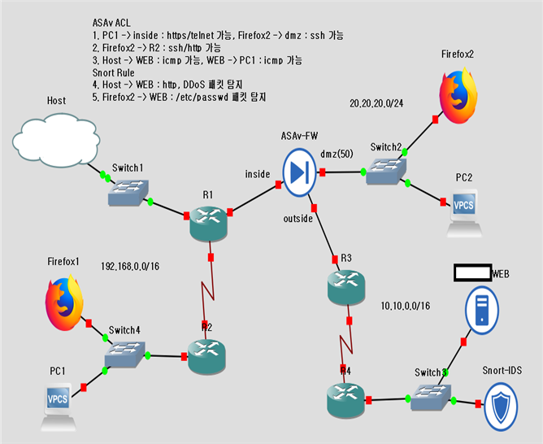

# 1. 네트워크 토폴로지

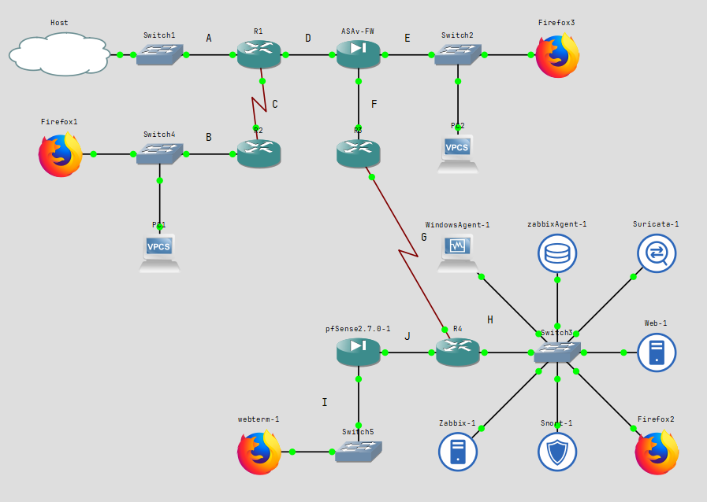

## 1.1. IP 및 라우팅 프로토콜 설정

|  |  |  |
| --- | --- | --- |
| **네트워크 명칭** | **네트워크 대역** | **IP 할당 내역** |
| A_Network | 192.168.0.0/18 | Host: 192.168.0.1  R1(f0/0), Gateway: 192.168.63.254 |
| B_Network | 192.168.64.0/18 | Firefox1: 192.168.64.1  PC1: 192.168.64.2  R2(f0/0), Gateway: 192.168.127.254 |
| C_Network | 192.168.128.0/18 | R1(s0/0): 192.168.128.1  R2(s0/0): 192.168.128.2 |
| D_Network | 20.20.20.0/26 | R1(f0/1): 20.20.20.1  ASAv-FW(gi0/1): 20.20.20.2 |
| E_Network | 20.20.20.64/26 | ASAv-FW(gi0/0), Gateway: 20.20.20.126  Firefox2: 20.20.20.65  PC2: 20.20.20.66 |
| F_Network | 20.20.20.128/26 | ASAv-FW(gi0/2): 20.20.20.129  R3(f0/0): 20.20.20.130 |
| G_Network | 10.10.0.0/17 | R3(s0/0): 10.10.0.1  R4(s0/0): 10.10.0.2 |
| H_Network | 10.10.128.0/17 | R4(f0/0), Gateway: 10.10.255.254  WEB: 10.10.128.1  Snort-IDS: 10.10.128.2 |
| I_Network | 1.1.1.0/24 | Pfsense(Lan): 1.1.1.254  Webterm-1: 1.1.1.1 |
| J_Network | 2.2.2.0/24 | Pfsense(Wan): 2.2.2.1  R4(f0/1): 2.2.2.2 |

- 모두 OSPF 라우팅 프로토콜을 채택

## 1.2. ASAv-FW 인터페이스 zone 설정

|  |  |  |  |
| --- | --- | --- | --- |
|  | **인터페이스** | **존 명칭** | **보안 레벨** |
| Gi0/0 | outside | 0 |
| Gi0/1 | inside | 100 |
| Gi0/2 | dmz | 50 |

# 2. ASAv ACL

## 2.1. ACL 요청 사항

|  |  |  |
| --- | --- | --- |
| **번호** | **대상** | **내용** |
| 1 | PC1 > inside | * https/telnet 허용 |
| 2 | Firefox2 > dmz | * ssh 허용 |
| 3 | Firefox2 > R2 | * ssh/http 허용 |
| 4 | Host > WEB | * icmp 허용 |
| 5 | WEB > PC1 | * icmp 허용 |

## 2.2. ASAv SSL Setting

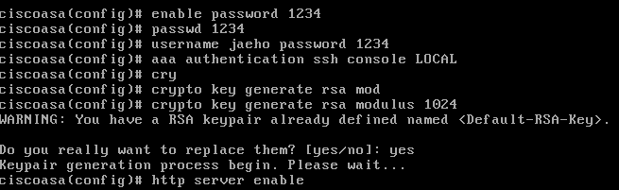

## 2.3. ASAv 접속 제어



## 2.4. ACL 구문

|  |  |
| --- | --- |
| **zone** | **ACL 정책** |
| dmz | access-group dmzin in interface dmz  access-list dmzin extended permit tcp host 20.20.20.65 host 20.20.20.126 eq ssh  access-list dmzin extended permit tcp host 20.20.20.65 host 192.168.128.2 eq ssh  access-list dmzin extended permit tcp host 20.20.20.65 host 192.168.128.2 eq www |
| inside | access-group inout in interface inside  access-list inout extended permit tcp host 192.168.64.2 host 20.20.20.2 eq www  access-list inout extended permit tcp host 192.168.64.2 host 20.20.20.2 eq telnet  access-list inout extended permit icmp host 192.168.0.1 host 10.10.128.1 echo  access-list inout extended permit icmp host 192.168.0.1 host 10.10.128.1 echo-reply  access-list inout extended permit icmp host 192.168.64.2 host 10.10.128.1 echo-reply |
| outside | access-group outin in interface outside  access-list outin extended permit icmp host 10.10.128.1 host 192.168.0.1 echo-reply  access-list outin extended permit icmp host 10.10.128.1 host 192.168.64.2 echo  access-list outin extended permit icmp host 10.10.128.1 host 192.168.64.2 echo-reply |

## 2.5. ACL 적용 결과

### 1) PC1 > inside

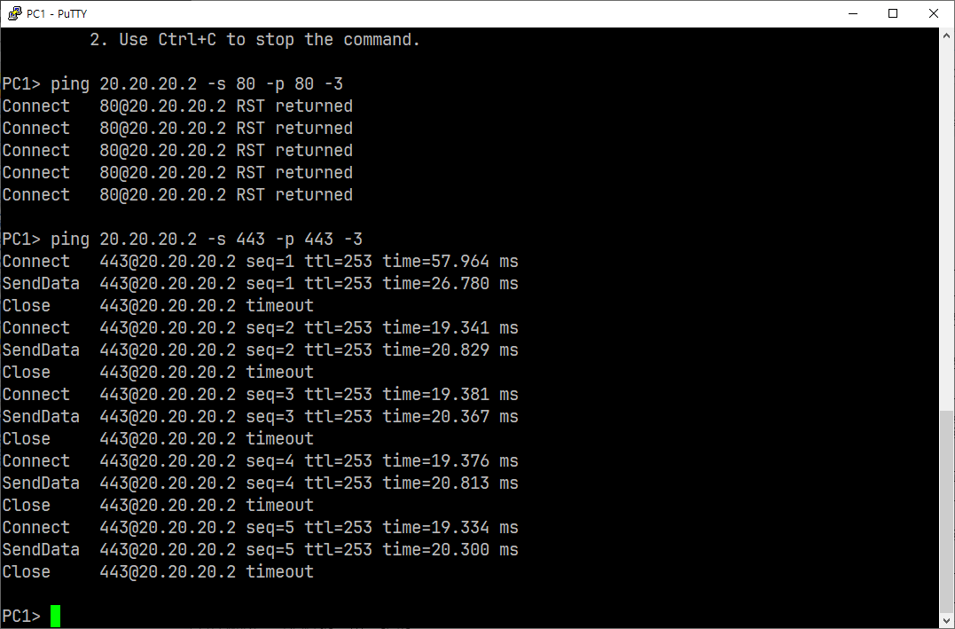 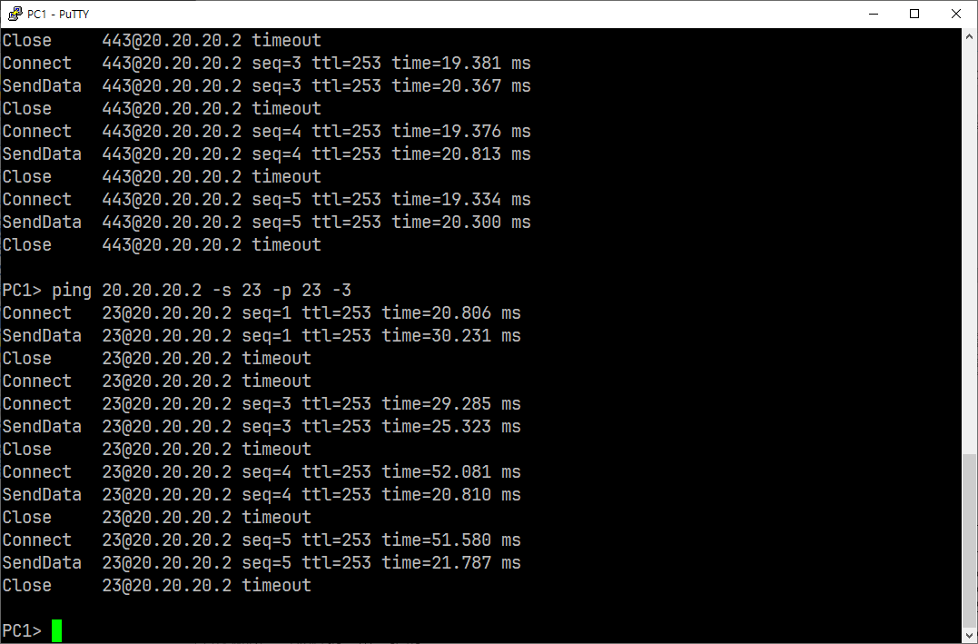

- 좌) http/https 테스트 , 우) telnet 테스트

### 2) Firefox2 > dmz

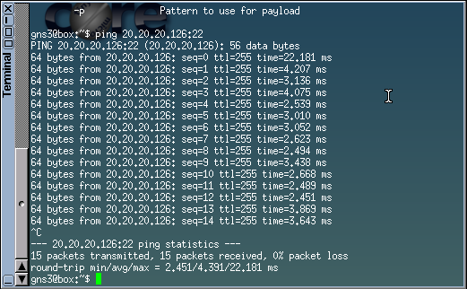

### 3) Firefox2 > R2

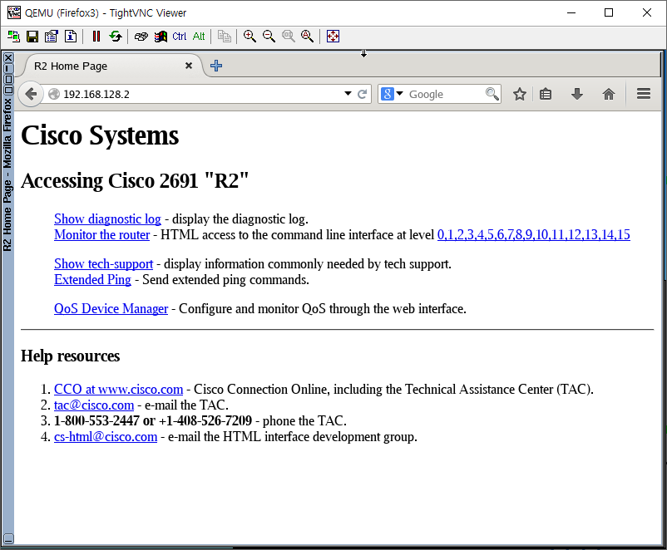

### 4) Host > WEB

- 해당 장치는 연결할 수 없는 상태로 인해 테스트 불가능

### 5) WEB > PC1

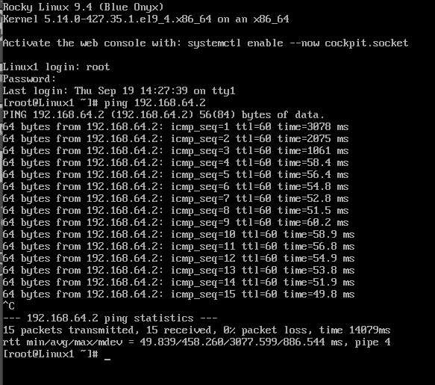

# 3. Snort Rule

## 3.1. Rule 요청 사항

|  |  |  |
| --- | --- | --- |
| **번호** | **대상** | **내용** |
| 1 | Host > WEB | * http, DDoS 패킷 탐지 |
| 2 | Firefox2 > WEB | * /etc/passwd 패킷 탐지 |

## 3.2. Custom Rules

|  |
| --- |
| # 1 Host > WEB - http, DDoS 패킷 탐지  alert tcp 192.168.0.1 any -> 10.10.128.1 80 (msg:"tcp http alert";sid:1000001;rev:1;)  alert icmp 192.168.0.1 any -> 10.10.128.1 any (msg:"DDoS Attack alert";sid:1000002;rev:1;) |
| Host 네트워크에서 WEB 서버로 http 접속(DDoS 공격)을 시도할 환경 세팅에 문제가 있어 테스트는 추후로 미룸 |
| # 2 Firefox2 > WEB - /etc/passwd 패킷 탐지 (Encoding 감지)  alert tcp 20.20.20.65 any -> 10.10.128.1 80 (msg:"Attempt to access /etc/passwd"; content:"/etc/passwd"; http_uri; sid:1000003; rev:2;)  alert tcp any any -> 10.10.128.1 80 (msg:"Encoded attempt to access /etc/passwd"; content:"%2Fetc%2Fpasswd"; http_uri; sid:1000004; rev:1;) |
|  |
|  |

## 3.3. Snort Version Upgrade

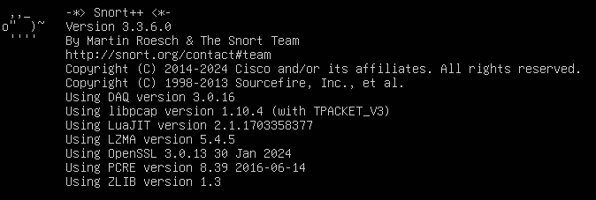

* 현재 Snort 버전 최신 버전으로 확인된다.

# 4. Zabbix Server

## 4.1. 토폴로지 변경 사항

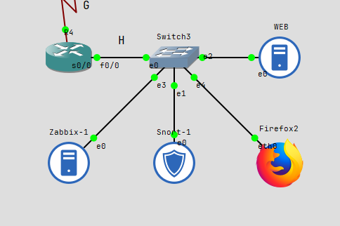

* Zabbix Server 장치를 H 네트워크에 추가 설치했다.
* 아래는 Firefox2 장치를 통해 웹 접속을 시도한 결과이다.

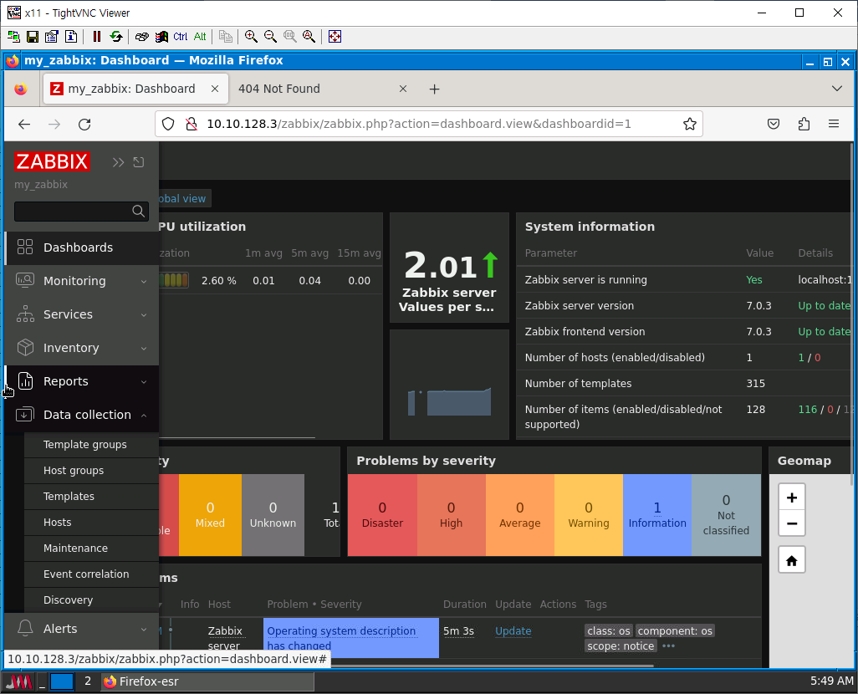

## 4.2. Zabbix Agent

### 1) Linux Zabbix Agent

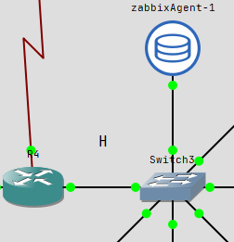 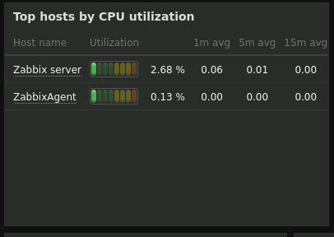

- H 네트워크에 10.10.128.20 IP를 할당하여 Agent를 추가했다.

### 2) Windows Zabbix Agent

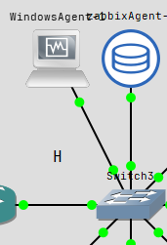 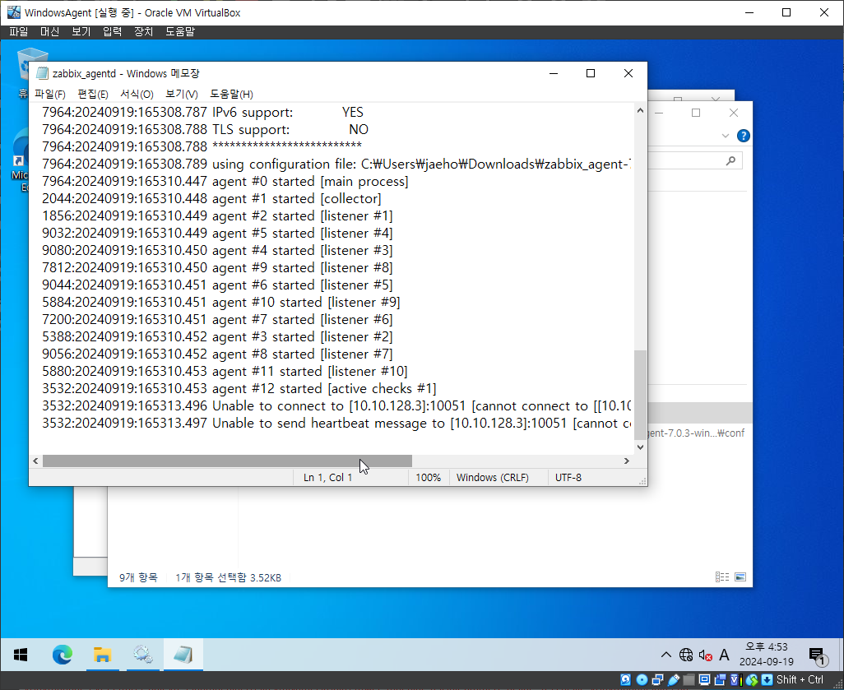 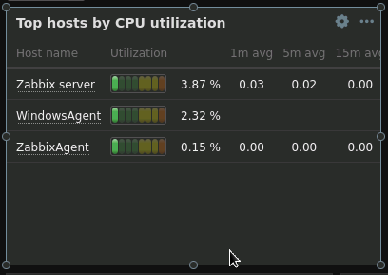

- H 네트워크에 10.10.128.25 IP 의 Windows Agent를 추가했다.

# 5. pfsense

## 5.1. 토폴로지 변경사항

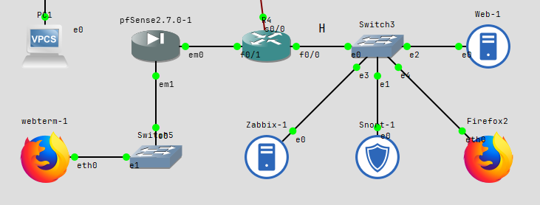

* R4 라우터와 새로 연결된 pfsense 장치 추가

## 5.2. pfsense 설정

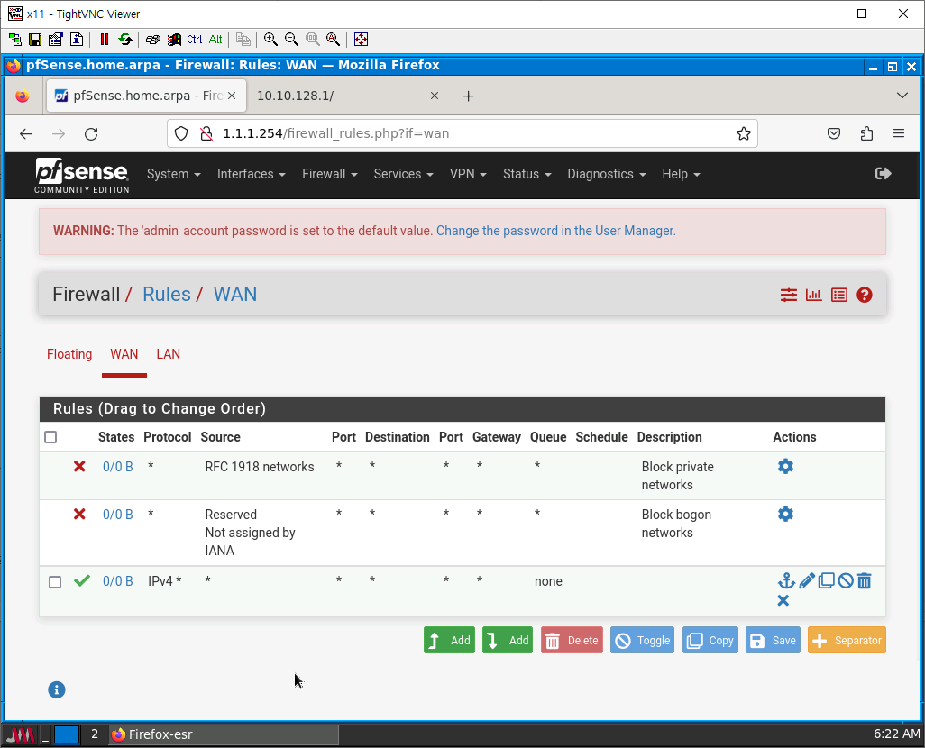 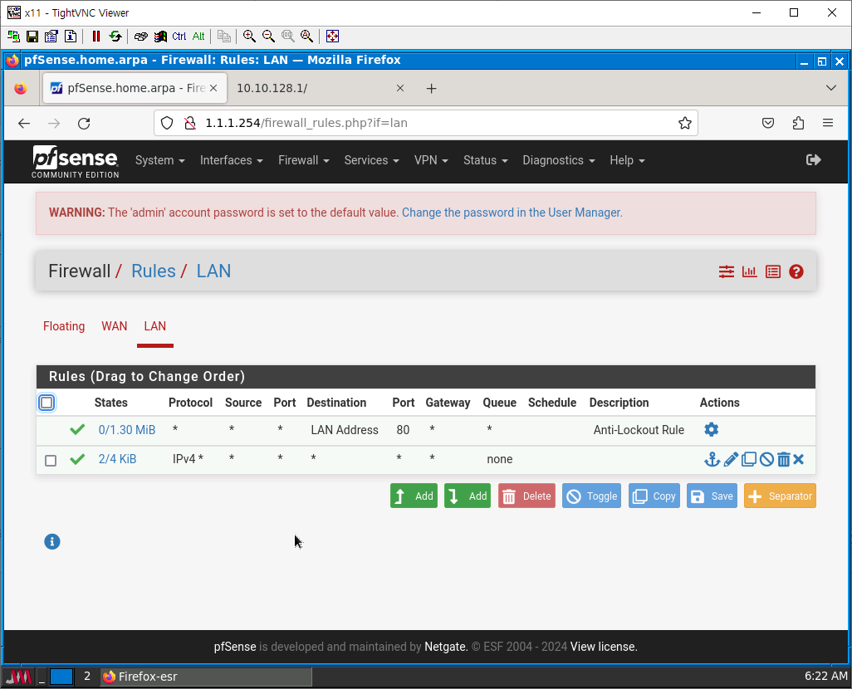

* R4와 Static 라우팅 후 방화벽 설정에서 모든 패킷을 허용

## 5.3. Open VPN (진행 불가)

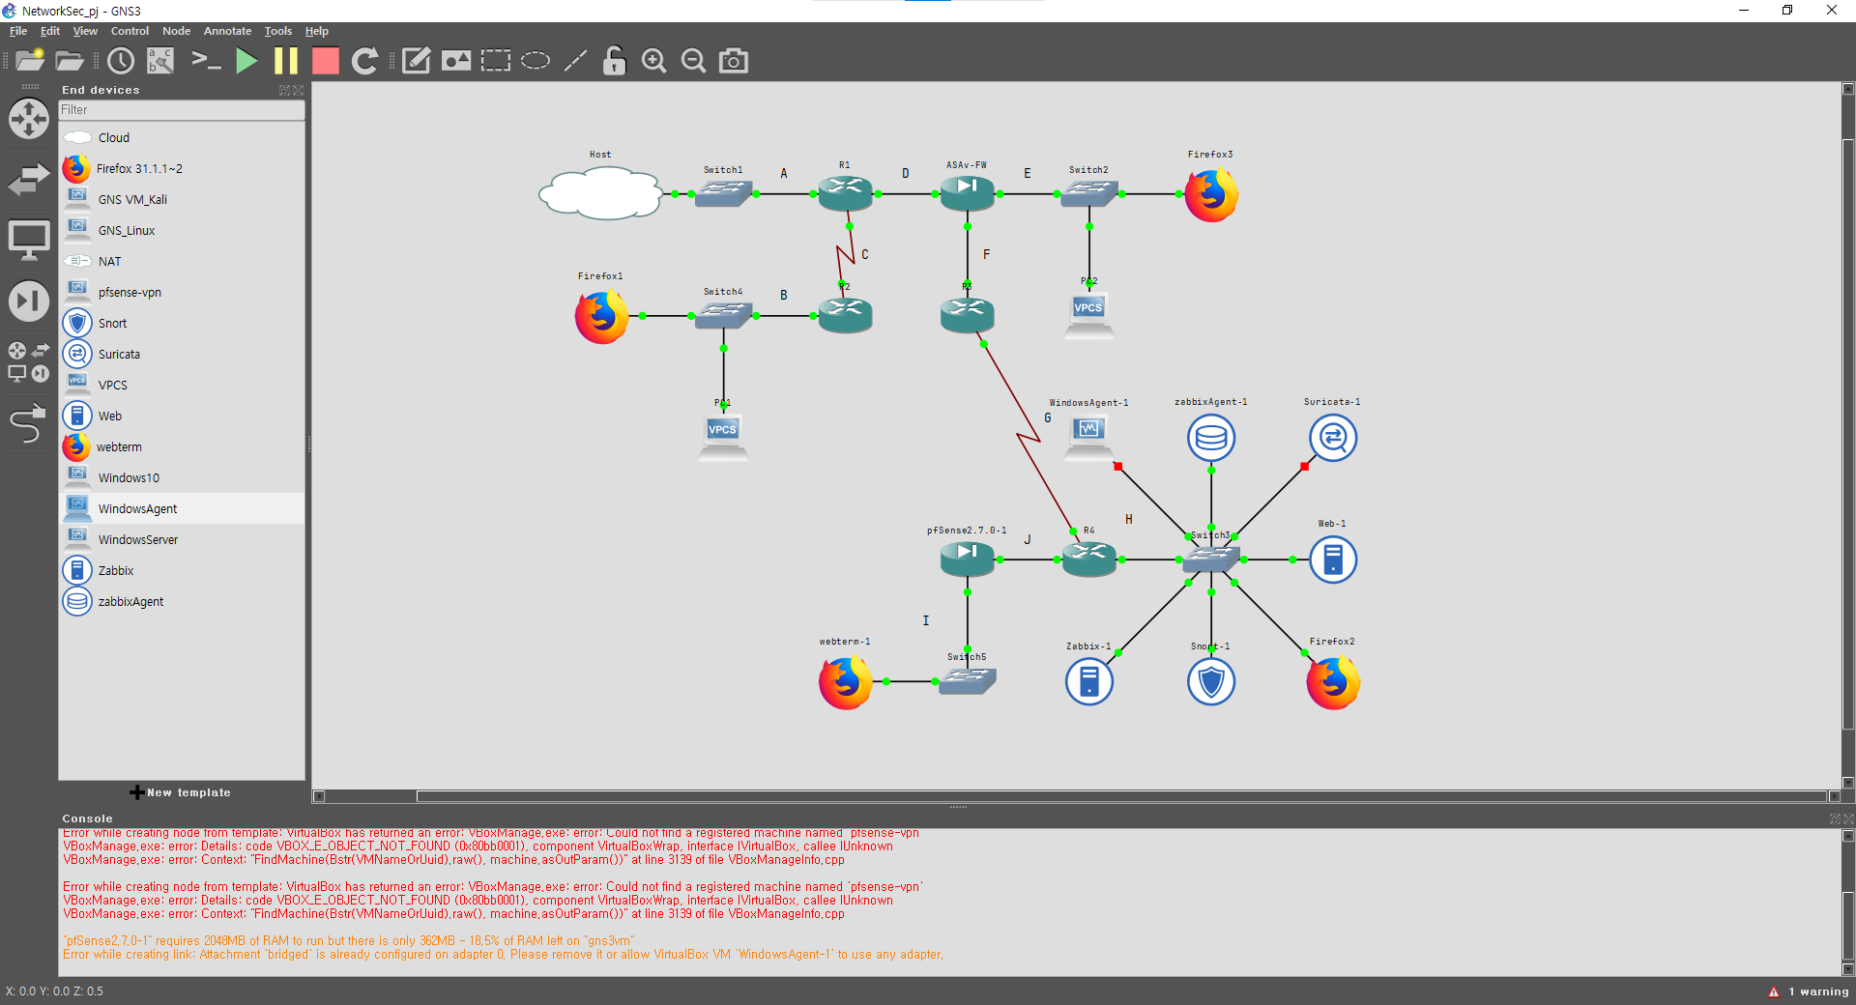

* 현재 작업 환경을 GNS3 프로젝트 파일 내 모두 구현하며 작업하는 바람에 pfsense 플러그인을 활용한 Open VPN을 사용할 수 없는 상황이 발생
* 과제 제출 전 시간이 남는다면 별도의 환경에서 작업 후 자료 첨부 예정

# 6. Suricata Server

## 6.1. 토폴로지 변경 사항

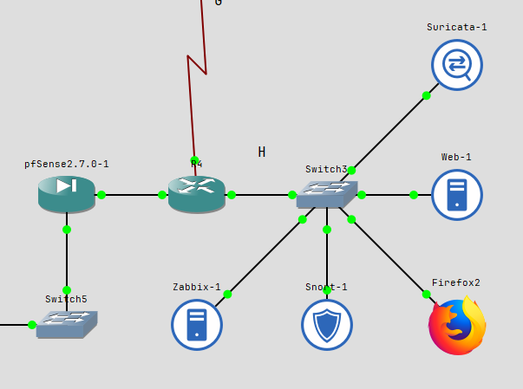

* 10.10.128.0/17 네트워크에 Suricata Server 장치를 추가 설치
* 10.10.128.10 IP 부여
* 테스트 목적으로 설정한 Rule로 인해 정상 작동 확인  
  alert icmp any any -> $HOME_NET any (msg:"icmp packit";sid:100001;rev:1;)  
  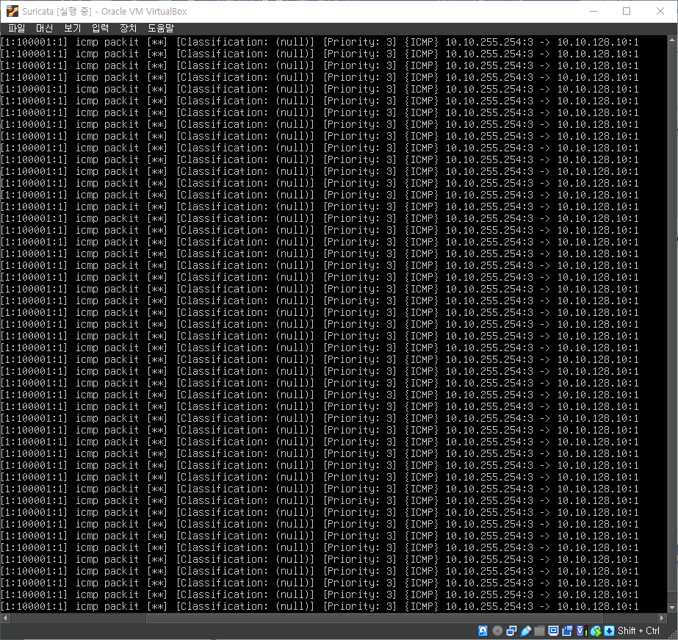

## Suricata Version Upgrade

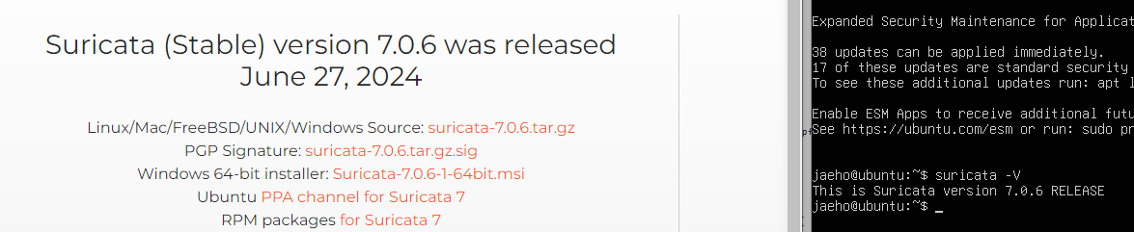

- 최신 릴리즈 설치로 인해 버전 업그레이드가 필요 없어졌다.

# 7. Attacker (Kali)

## 7.1. 공격 탐지

**Attaker(kali)에서 Web Server로의 NIDS(Snort) 정책에 TCP Header에 SYN, flags를 탐지하는 룰과 DDoS 공격을 작성하는 Rule를 작성하여 탐지가 가능하도록 설정한 다음**

**Wireshark로 패킷을 캡처하여 내용을 확인하시오.**

* 시간 관계상 미 수행

## 7.2. 최신 네트워크 보안 솔루션 동향 조사

### 1) 제로 트러스트 아키텍처

- 기존 내부 망 또한 신뢰할 수 없다는 전제 조건하에 모든 접근에 대해 검증 절차를 진행하는 방식

- 최근 많아진 원격 업무(재택 근무)의 영향으로 낮아진 보안성을 올릴 수 있는 방안이라 많은 사람들이 생각하여 주목을 받고 있다고 한다.

### 2) IPS (Intrusion Prevention System)

- IDS의 확장 형태, 악의적인 행동을 탐지하고 차단하는 역할을 수행

- HTTP, FTP 등 TCP 또는 UDP 프로토콜을 검사, 네트워크 기반에서 위협을 탐지하고 차단

- NIPS, WIPS, HIPS 등으로 구분된다고 한다.  
(각각 네트워크, 무선, 호스트 기반에서 의심스러운 활동을 식별)

- IPS는 공격을 실시간으로 탐지하고 차단함으로 네트워크 안전성을 강화할 수 있다고 생각한다.